姓 名 :
座位号:

机密★启用前

2024年10月高等教育自学考试全国统一考试

新闻摄影

(课程代码 00659)

注意事项：
1. 本试卷分为两部分，第一部分为选择题，第二部分为非选择题。
2. 应考者必须按试题顺序在答题卡(纸)指定位置上作答，答在试卷上无效。
3. 涂写部分、画图部分必须使用2B 铅笔，书写部分必须使用黑色字迹签字笔。
第一部分 选择题

一 、单项选择题：本大题共25小题，每小题1分，共25分。在每小题列出的备选项中 只有一项是最符合题目要求的，请将其选出。
1. 运用“日光摄影法”拍摄出世界上第一张照片《窗外景色》的作者是哪国人
A. 法 国 B. 英 国
C. 德 国 D. 意大利
2. “卡罗摄影法”的感光材料是
A. 感 光 纸 B. 铜 板
C. 银 板 D. 感光玻璃
3. 1936年，报业大王亨利 · 卢斯创办了全部使用照片进行专题新闻报道的杂志，该杂 志是
A.《 伦敦新闻画报》 B.《 生活》
C.《 每日镜报》 D.《 时代》
4. 电影《火车进站》、《工厂大门》的作者是
A. 弗拉哈迪 B. 卢米埃尔兄弟
C. 爱 迪 生 D. 维尔托夫
5 . 1936年11月2日，这 一 天被公认为是电视诞生日，诞生地是
A. 英 国 B. 德 国
C. 美 国 D. 法 国
6. 新闻摄影的第一价值标准是
A. 现 场 性 B. 客观性
C. 真实性 D. 新闻价值
新闻摄影试题 第 1 页 ( 共 5 页 )

7 . 135型照相机的发明人是
A. 法国人 B. 德 国 人
C. 美国人 D. 英国人
8. 光的色温是光颜色的一种标志，早晚的阳光或白炽灯的色温为
A.3000K 以下 B.3000K 以 上
C.4000K 以 上 D.6000K 以 上
9. 世界上第一部实现自动曝光的相机的品牌是
A. 雅西卡 B. 佳 能
C. 尼 康 D. 柯尼卡
10. 照相机控制景深的是
A. 感光度 B. 光 圈
C. 快门速度 D. 镜 头
11. 第一次采用直播卫星传播电视节目的国家是
A. 德国 B. 英 国
C. 美 国 D. 日 本
12 . 1958年11月，北京电视台开始播出口播新闻节目
A.《 到农村去》 B.《 简明新闻》
C.《 新闻简报》 D.《 电视新闻》
13. 《新闻联播》的设立时间是
A.1978 年元旦 B.1978 年 5 月 1 日
C.1979 年元旦 D.1979 年 5 月 1 日
14. 狭义的“电视新闻”概念，指的是
A. 专题类电视新闻 B. 评论类电视新闻
C. 消息类电视新闻 D. 电视直播新闻
15. 电视新闻体裁中时效性特点最强的是
A. 系列报道新闻 B. 连续报道新闻
C. 专题类电视新闻 D. 消息类电视新闻
16. 拍摄新闻人物肖像时，为了把被摄对象与背景分离，最常用的光线是
A. 顺 光 B. 侧 光
C. 逆 光 D. 顶 光
17. 美国《华盛顿邮报》把新闻图片分为四个层次，其中最低层次是
A. 亲切感 B. 形象因素
C. 信息含量 D. 情感因素
18. 报纸用数码图片文件不能太大，也不能太小，合适的文件大小是
A.100K 以 下 B.200K 左 右
C.500K 以 上 D.800K 左右
新闻摄影试题 第 2 页 ( 共 5 页 )
19. “如果你的照片拍得不够好，那是因为离炮火不够近”这句摄影界名言的作者是
A. 亨利 · 卡蒂埃-布列松 B. 尤金 · 史密斯
C. 罗伯特 · 卡帕 D. 马克 · 吕布
20. 体育摄影中画面局部的模糊有利于表现动感，实现此目的主要是调节照相机的
A. 光 圈 B. 感光度
C. 快 门 D. 白平衡
21. 新闻摄影的最主要拍摄方式是
A. 抓 拍 B. 摆拍
C. 偷 拍 D. 跟拍
22. 照相机上的AE 功能指的是
A. 自动对焦 B. 光圈优先
C. 自动曝光 D. 速度优先
23. 数码相机图像数据的存储卡有两个重要性能指标， 一个是存储容量，另一个是
A. 安全性 B. 兼容性
C. 耐用性 D. 存储速度
24. 摄影记者极强的新闻敏感主要来自价值判断和
A. 摄影技术 B. 视觉判断
C. 反应速度 D. 事先准备
25. 我国电视新闻中的深度报道始于1980年中央电视台的
A.《 观察与思考》 B.《 焦点访谈》
C.《 新闻调查》 D.《 新闻周刊》

二 、多项选择题：本大题共10小题，每小题2分，共20分。在每小题列出的备选项中 至少有两项是符合题目要求的，请将其选出，错选、多选或少选均无分。
26. 新闻摄影需要顾及自身的特点，需要特别注意
A. 真实性 B. 形象性
C. 时效性 D. 现场性
E. 典型性
27. 电视新闻评论要形象化，主要体现在
A. 选题形象化 B. 论点形象化
C. 论据形象化 D. 论证过程形象化
E. 场景形象化
28. 1979年和1991年，中日合拍的两部大型纪录片是
A.《 敦煌》 B.《 丝绸之路》
C.《 话说长江》 D.《 话说运河》
E.《 望长城》
新闻摄影试题 第 3 页 ( 共 5 页 )

29. 新闻摄影的概念包含
A. 新闻图片摄影 B. 纪录电影
C. 电视剧 D. 电视新闻
E. 登记照片
30. 根据摄影体裁和报道形式的不同，静态新闻摄影又可以分为
A. 特写性新闻摄影报道 B. 图片新闻
C. 专题新闻摄影报道 D. 插图照片
E. 历史资料翻拍
31. 新闻摄影工作的基本原则包括
A. 真实性原则 B. 党性原则
C. 舆论监督原则 D. 群众性原则
E. 坚持正面宣传为主
32. 新闻摄影图片编辑时既“有所为”又“有所不为”,其中“有所不为”的内容有
A. 修改照片内容 B. 剪裁照片
C. 改变视觉信息 D. 误导读者的行为
E. 拼接照片
33. 外接式闪光灯的主要模式有
A. 手动闪光模式 B. 光圈优先模式
C. 自动闪光模式 D. 速度优先模式
E.TTL 闪光模式
34. 侵犯肖像权所包含的要素有
A. 使用了被拍摄者可辨认的影像 B. 以营利为目的
C. 进行了公开传播 D. 没有免责声明
E. 对被拍摄者造成名誉损害
35. 消息类电视新闻在新闻节目播出中具有的特点有
A. 播出次数第一 B. 信息总量第一
C. 篇幅最长 D. 篇幅最短
E. 内容最精

第二部分 非选择题

三 、名词解释题：本大题共5小题，每小题3分，共15分。
36. 真实电影
37 . 著作权
新闻摄影试题 第 4 页 ( 共 5 页 )
38. 电视新闻摄影
39.RAW 格式
40. 第一时间

四、简答题：本大题共2小题，每小题5分，共10分。
41. 新闻摄影记者或图片编辑们对照片进行修正或调整的界限是什么?
42. 简述电视新闻摄影中双机(或多机)拍摄方法。

五、论述题：本大题共2小题，每小题10分，共20分。
43. 论述在新闻人物肖像拍摄中如何接近被摄对象?
44. 论述电视新闻拍摄连续报道的特点和要求。

六、案例分析题：本大题共1小题，每小题10分，共10分。
45.2008年5月13日，四川汶川，从地震废墟中被救出的男孩郎铮向解放军敬礼表示
感谢，摄影师杨卫华凭借该作品《生命的敬礼》获上海第九届国际摄影展金奖。
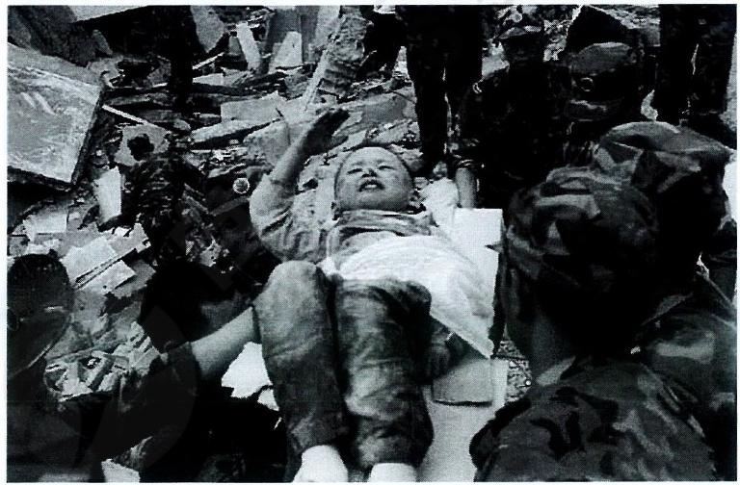
结合案例，分析、论述你对“决定性瞬间”理念的理解。

新闻摄影试题 第 5 页 ( 共 5 页 )

